Міністерство освіти і науки України

Національний університет «Львівська політехніка»

Кафедра систем штучного інтелекту

**Звіт**

**Звіт**

**про виконання лабораторних та практичних робіт блоку № 1**

На тему: «Програмування: алгоритм, програма, код. Системи числення. Двійкова система числення. Розробка та середовище розробки програми.»

***з дисципліни:*** «Основи програмування»

до:

Практичних Робіт до блоку № 1

**Виконав:**

Студент групи ШІ-14

Михалевич Олег Миколайович

# **Тема роботи:**

Програмування: алгоритм, програма, код. Системи числення. Двійкова система числення. Розробка та середовище розробки програми.

# **Мета роботи:**

Завантажити середовище розробки Visual Studio Code, встановити розширення для C++ на систему та Visual Studio Code, ознайомитись з дебагером та лінтером для C++, ознайомитися з основними поняттями мови c/c++ Встановити та ознайомитись з Git та командами, Зареєструватись та ознайомитись з GitHub, ознайомитись з GitHub пул реквестами та Код ревю, зареєструватись та ознайомитись з Trello, зареєструватись та ознайомитись з Algotester, ознайомитись з FlowCharts та Draw.io, ознайомитись з Word та створенням Звітів на Практичні та Лабораторні, ознайомитись з Системами числення та попрактикуватись з роботою в двійковій системі числення, запустити програмний код C++ в робочому середовищі та оформити звіт.

# **Теоретичні відомості:**

1. Теоретичні відомості з переліком важливих тем:

* Тема №1: Основні поняття мови с/c++.
* Тема №2: Середовище розробки Visual Studio Code.
* Тема №3: Системи числення.
* Тема №4: FlowCharts та Draw.io.
* Тема №5: Git та Github.
* Тема №6: Algotester.
* Тема №7: Trello.
* Тема №8: Linux Console Commands.

1. Індивідуальний план опрацювання теорії:

* Тема №1: Основні поняття мови C/C++
  + Джерела Інформації
    - Лекції О. Пшеничного
    - [Відео](https://youtu.be/-TkoO8Z07hI?si=kIiYt9qQ21DWwM3w) на ютубі по C++ від Bro Code
    - Статті на w3schools.com
  + Що опрацьовано:
    - Ознайомлений з структурою коду програми в мові C++, з основними типами даних, з використанням змінних, бібліотекою iostream, з поняттям алгоритму.
  + Статус: Ознайомлений
  + Початок опрацювання теми: 08.09.25
  + Завершення опрацювання теми: 14.09.25
* Тема №2: Середовище розробки Visual Studio Code
  + Джерела Інформації:
    - [Відео](https://youtu.be/-TkoO8Z07hI?si=kIiYt9qQ21DWwM3w) на ютубі від Bro Code
    - Статті:
    - [How to Install GCC and GDB on Windows Using MSYS2 — Tutorial](https://sajidifti.medium.com/how-to-install-gcc-and-gdb-on-windows-using-msys2-tutorial-0fceb7e66454)

# 

* + - [Using GCC with MinGW](https://code.visualstudio.com/docs/cpp/config-mingw)
  + Що опрацьовано:
    - інстальовано VS Code
    - встановлено розширення для C++ на систему та Visual Studio Code
    - ознайомлений з лінтером і дебагером
  + Статус: Ознайомлений
  + Початок опрацювання теми: 08.09.25
  + Звершення опрацювання теми: 25.09.25
* Тема №3: Системи числення
  + Джерела Інформації:
    - Лекції О. Пшеничного
    - Практичні заняття
  + Що опрацьовано:
    - переведення чисел в десятковій системі числення в двійкову, вісімкову, шістнадцяткову і навпаки
    - виконання арифметичних операцій з числами в різних системах числення
  + Статус: Ознайомлений
  + Початок опрацювання теми: 08.09.25
  + Звершення опрацювання теми: 26.09.25
* Тема №4 FlowCharts та Draw.io
  + Джерела Інформації:
    - Практичні заняття.
    - [How to Make a Flow Chart in Draw.io Tutorial](https://youtu.be/_zZczZxyXKM?si=pqruR0HT1G4DnQW5)
  + Що опрацьовано:
    - ознайомлений з поняттям FlowChart
    - навчився створювати FlowChart у draw.io
    - створив блок-схему до коду обчислення складних відсотків за депозитом, коду обчислення зарплати працівника, коду прогнозування переглядів відео та коду до задачі №1 на практичній роботі №3.
  + Статус: Ознайомлений
  + Початок опрацювання теми: 26.09.25
  + Звершення опрацювання теми: 08.10.25
* Тема №5 Git та Github
  + Джерела Інформації:
    - [git-scm.com](https://git-scm.com/)
    - Практичні та лабораторні заняття
    - [The ultimate beginner's guide to GitHub in 2025](https://youtu.be/NUELGzIHT-I?si=w8rc7YkbNH2TViMp)
  + Що опрацьовано:
    - завантажено Git
    - вивчила базові git команди
    - зареєстровано на Github
    - навчився створювати репозиторії, бренчі, додавати, комітити та пушити зміни, робити пул реквест
  + Статус: Ознайомлений
  + Початок опрацювання теми: 20.09.2024
  + Звершення опрацювання теми: 08.10.2024
* Тема №6 Algotester
  + Джерела Інформації:
    - algotester.com/en
  + Що опрацьовано:
    - зареєстровано на Algotester
    - виконано завдання
  + Статус: Ознайомлений
  + Початок опрацювання теми: 08.09.25
  + Звершення опрацювання теми: 02.10.25
* Тема №7 Trello
  + Джерела Інформації:
    - trello.com
  + Що опрацьовано:
    - приєднався до board команди на Trello
    - створив список моїх завдань і відслідковував їх прогрес
  + Статус: Ознайомлений
  + Початок опрацювання теми: 25.09.25
  + Звершення опрацювання теми: 08.10.25
* Тема №8 Linux Console Commands
  + Джерела Інформації:
    - [Ubuntu.com](https://ubuntu.com/)
  + Що опрацьовано:
    - запустив термінал на дистрибутиві Ubuntu
    - освоїв декілька базових команд
  + Статус: Ознайомлений
  + Початок опрацювання теми: 08.10.25
  + Звершення опрацювання теми: 08.10.25

# **Виконання роботи:**

## **1. Опрацювання завдання та вимог до програм та середовища:**

**Завдання №1 Requirements management and design activities with Draw.io and Google Docs**

* Навчитись створювати блок схеми в [Draw.io](http://draw.io) і працювати з Word doc

**Завдання №2 Configuration: Trellо**

* Створити аккаунт в Trellо. Приєднатися до дошки команди та додати свої завдання на дошку. Відслідковувати свій прогрес та прогрес команди.

**Завдання №3 Configuration: Linux Console Commands**

* Налаштувати MSYS консоль на Windows системі. Навчитись користуватись базовими консольними командами.

**Завдання №4 Configuration: Visual Studio Code, VSC C/C++ Extensions, IntelliSense, Code Runner, debugger**

* Налаштувати Visual Studio Code та розширення для мови C/C++. Налаштувати конфігураційні файли tests.json та launch.json. Запустити свою першу програму. Навчитись запускати та користуватись дебаггером.

**Завдання №5 Configuration: Git**

* Налаштувати Git на комп’ютері. Вивчити базові git команди та навчитись ними користуватись.

**Завдання №6 Configuration: GitHub**

* Створити GitHub аккаунт. Приєднати Git та GitHub. Навчитись створювати репозиторії, пулреквести, пушати та пулати код.

**Завдання №7 Configuration: Algotester**

* Створити Algotester аккаунт. Приєднатись до контесту. Розв’язати задачу.
* *Деталі задачі: порахувати час подорожі на Марс, якщо відома відстань та швидкість*
* *Вимоги до задачі*: Відповідь уважатиметься правильною, якщо її абсолютна чи відносна похибка не перевищуватиме 10^−4.

**Завдання №8 Configuration: Create Own Git Repo and Exchange Files with Teammate**

* Створити свій репозиторій. Створити спільний репозиторій з командою та пушнути код.

**Завдання №9 Binary Calculations**

* *Деталі завдання:* Згенерувати в рандомайзері десяткове число y від 20 до 99
  + Згенерувати в рандомайзері десяткове число x від 20 до 99
  + Перевести y у двійкову систему числення
  + Перевести x у двійкову систему числення
  + Додати два двійкових числа x та y

**Завдання №10 Run First Program - задача про депозит, задача про зарплату, задача про перегляди**

* *Деталі задачі про депозит:* Обчислити складні відсотки для депозиту, який був відкритий в банку на певний період часу під фіксовані відсотки з різними варіантами виплати відсотків. Виплати можливі: кожного місяця, кожного кварталу, кожного року
* *Вимоги до задачі про депозит*: Використати функції *scanf* та *printf* для для зчитування і форматування вводу/виводу; В кінці програма має вивести повну інформацію про вкладені кошти, загальну суму інвестиції і суму самого заробітку.
* *Деталі задачі про зарплату:* Обчислити і вивести суму заробітної плати працівника, вивести його ім’я.
* *Вимоги до задачі про зарплату*: Результат вивести з точністю до 2 знаків після коми.
* *Деталі задачі про перегляди:* Відео має початково V0 переглядів. Щодня кількість переглядів зростає на p%. Потрібно порахувати очікувану кількість переглядів через t днів.
* *Вимоги до задачі про перегляди*: Вивести зростання як дійсне число, а прогнозовану кількість переглядів, як ціле.

## **2. Дизайн та планована оцінка часу виконання завдань:**

**Завдання №10 Run First Program - задача про депозит, задача про зарплату, задача про перегляди**

* Блок-схема

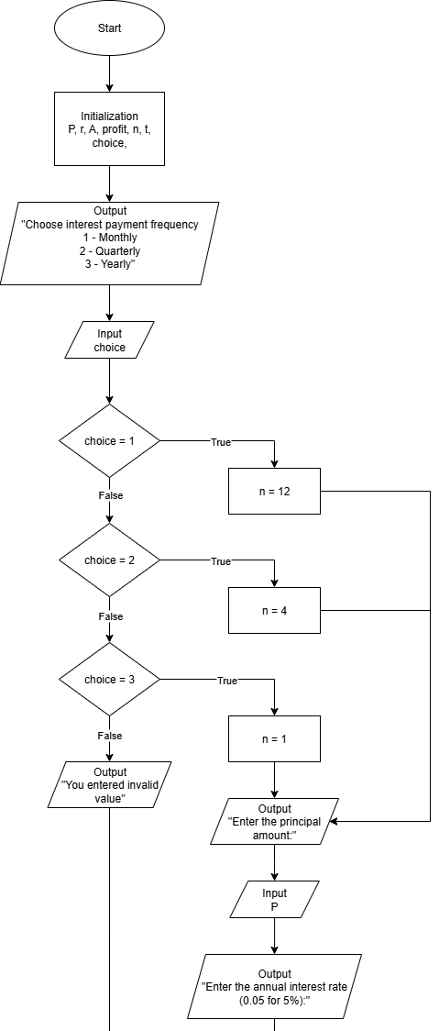

*Рис 1. Блоксхема до задачі про депозит (ч1)*

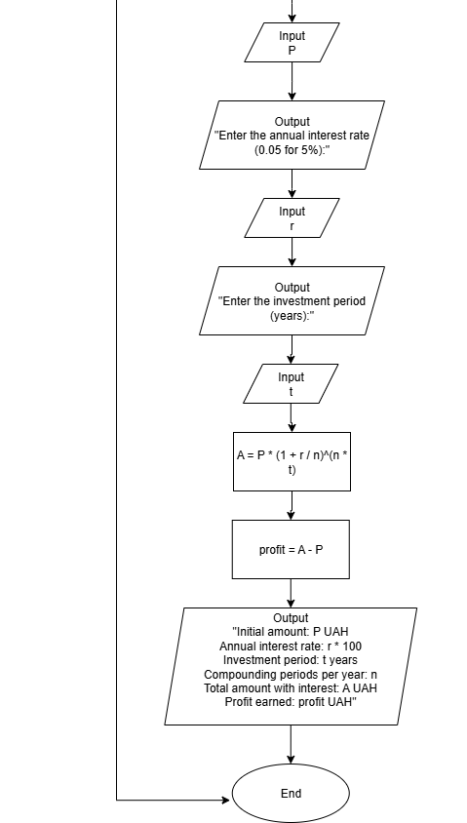

*Рис 2. Блоксхема до задачі про депозит (ч2)*

* Планований час на реалізацію: 20хв
* Важливі деталі для врахування в імплементації: використати функції *scanf* та *printf*
* Блок-схема

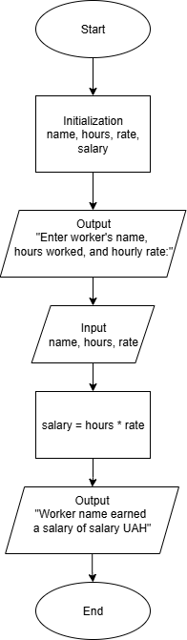

*Рис 3. Блоксхема до задачі про зарплату*

* Планований час на реалізацію: 10хв
* Важливі деталі для врахування в імплементації: Результат вивести з точністю до 2 знаків після коми.
* Блок-схема

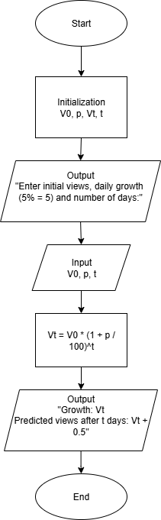

*Рис 4. Блоксхема до задачі про перегляди*

* Планований час на реалізацію: 10хв
* Важливі деталі для врахування в імплементації: Вивести зростання як дійсне число, а прогнозовану кількість переглядів, як ціле.

**Завдання №7 Configuration: Algotester - Задача**

* Блок-схема

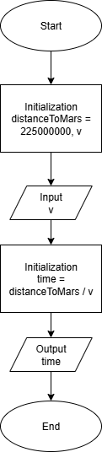

*Рис 5. Блоксхема до задачі з алготестеру*

* Планований час на реалізацію: 5хв
* Важливі деталі для врахування в імплементації: відносна похибка не перевищуватиме 10^−4

## **3. Конфігурація середовища до виконання завдань:**

**Завдання №1 Requirements management and design activities with Draw.io and Google Docs**

* Встановив Draw.ioна мій локальний комп’ютер. Навчився створювати блоксхеми:

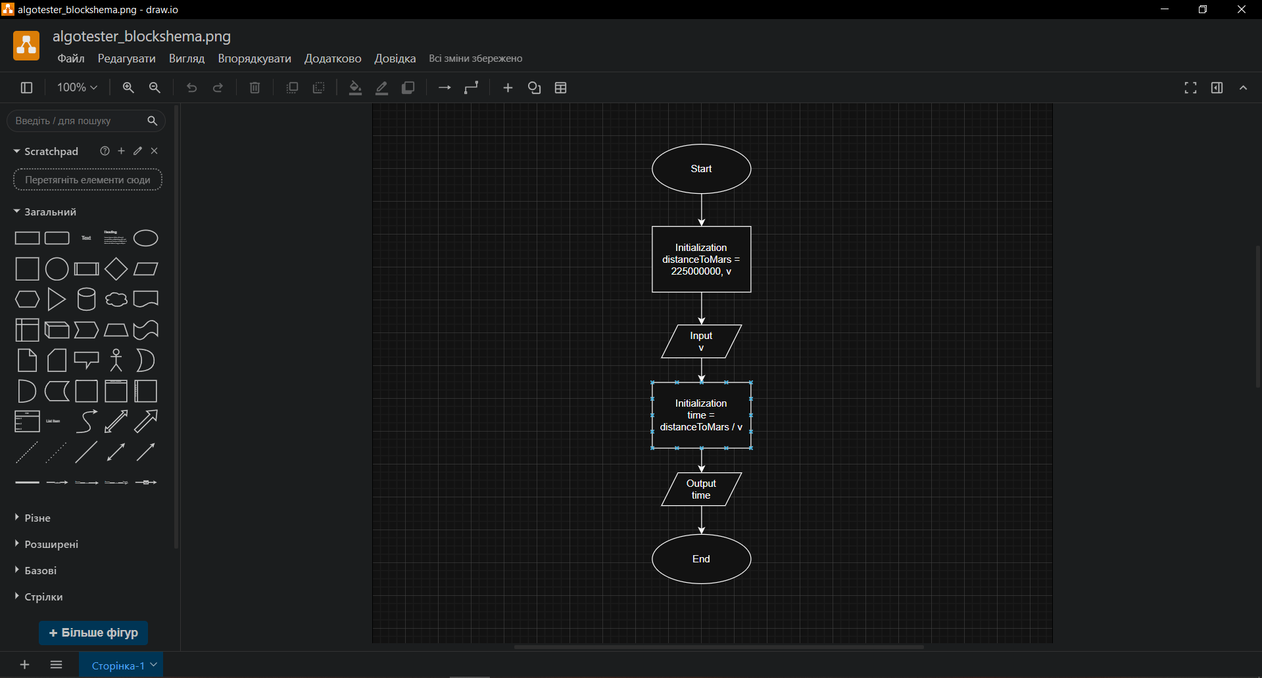

*Рис 6. Створення блоксхеми в Draw.io*

**Завдання №2 Configuration: Trellо**

* Приєднався до борди в трелло та додав свої завдання. Переглядаю та відслідковую свій прогрес.

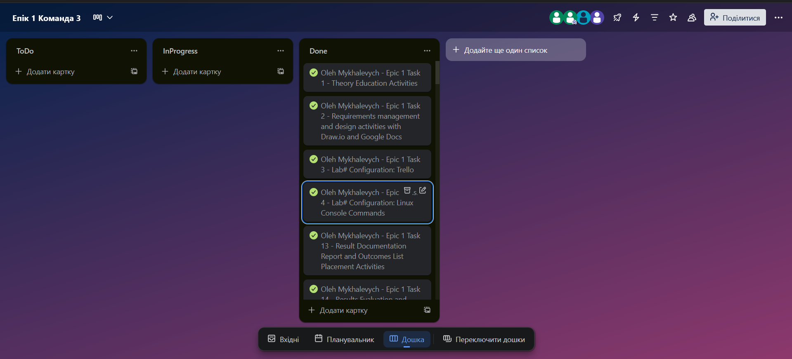

*Рис 7. Створена дошка в Trello*

**Завдання №3** Configuration: Linux Console Commands

* Попрактикував використання лінукс команд.

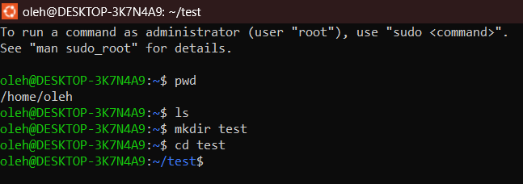

*Рис 8. Виконання лінукс команд*

**Завдання №4** Configuration: Visual Studio Code, VSC C/C++ Extensions, Github Copilot, Code Runner

* Встановив розширення для C/С++

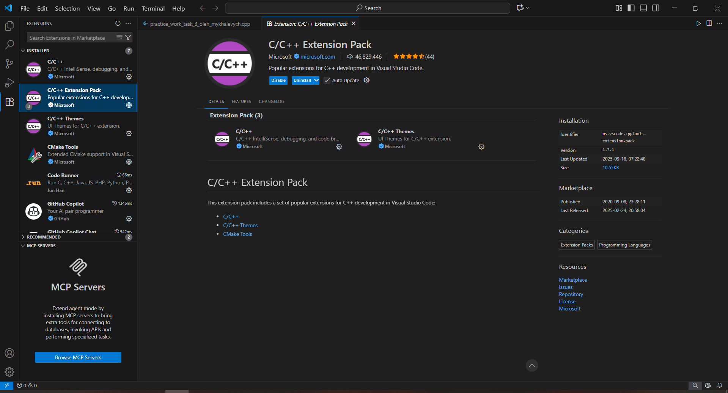

*Рис 9. Встановлені розширення у Visual Studio Code*

## 

* Також встановив MSYS2 для компіляції та створення програм.

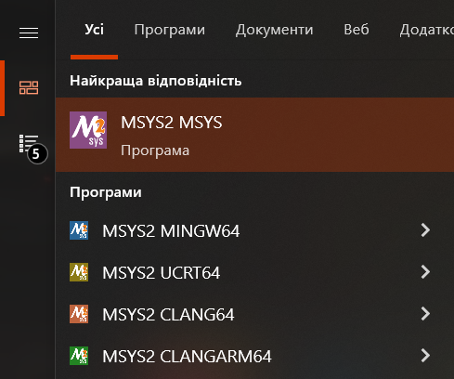

*Рис 10. Встановлена програма MSYS2*

**Завдання №5** Configuration: Git

* приєднав Git до свого Github. На фото показана історія роботи з гітом.

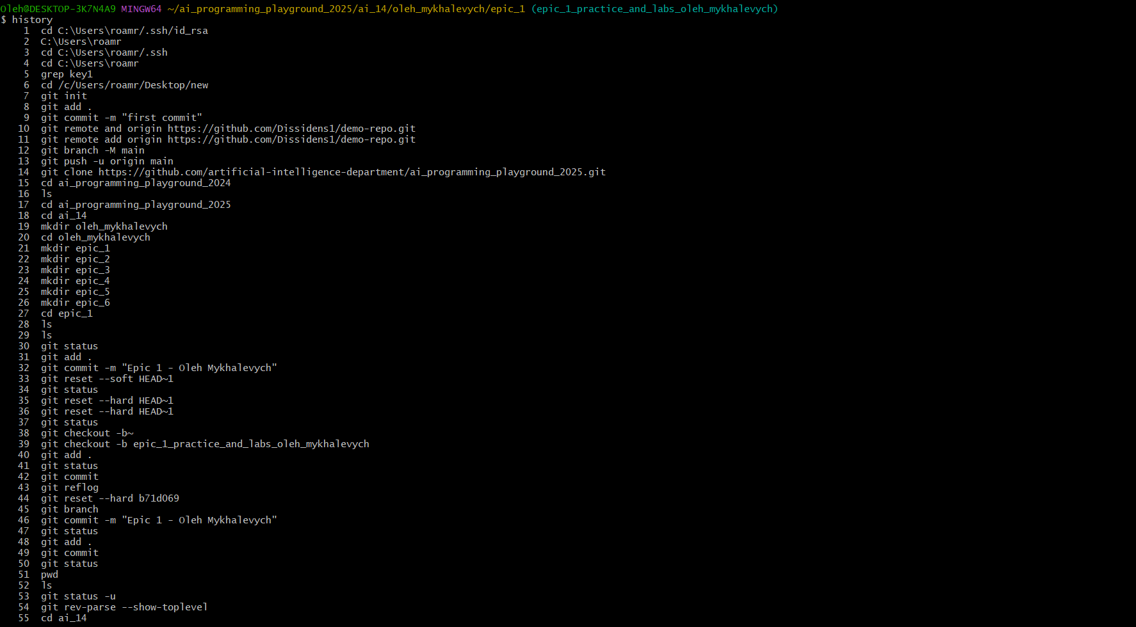

*Рис 11. Історія виконаних команд Git*

**Завдання №6** Configuration: GitHub

* Зареєструвався на GitHub:

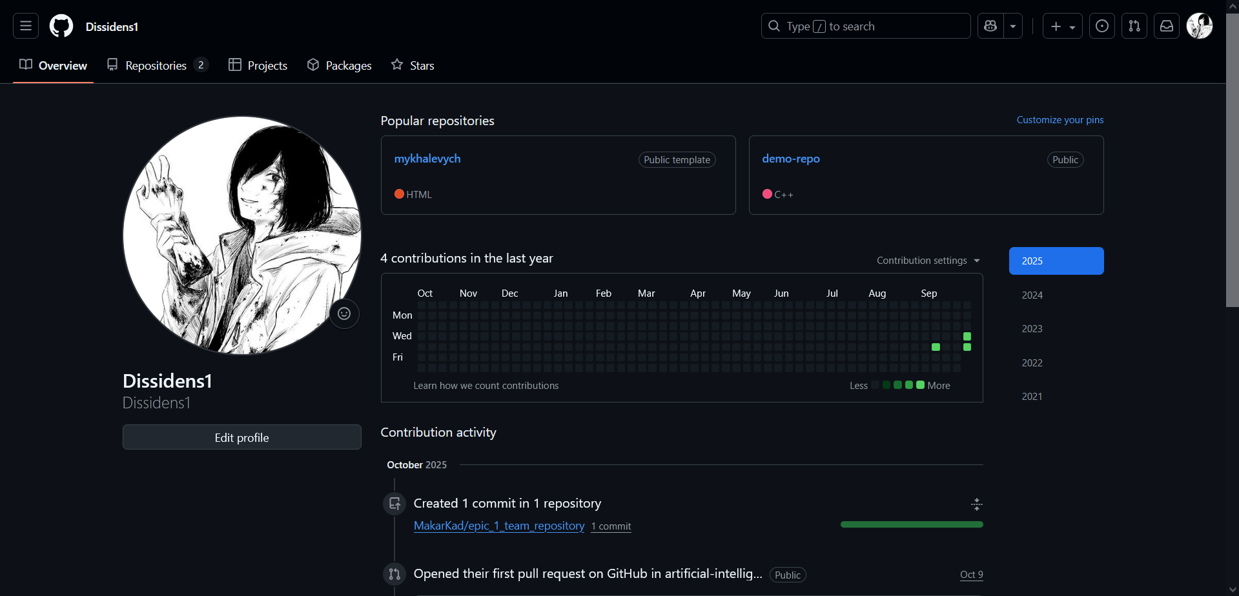

*Рис 12. Створений GitHub аккаунт*

* Створив ssh ключ

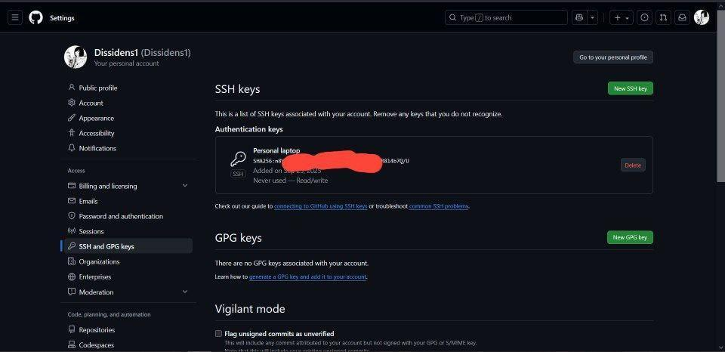

*Рис 13. Створений ssh ключ*

**Завдання №7** Configuration: Algotester

* Зареєструвався на алготестері та виконав завдання:

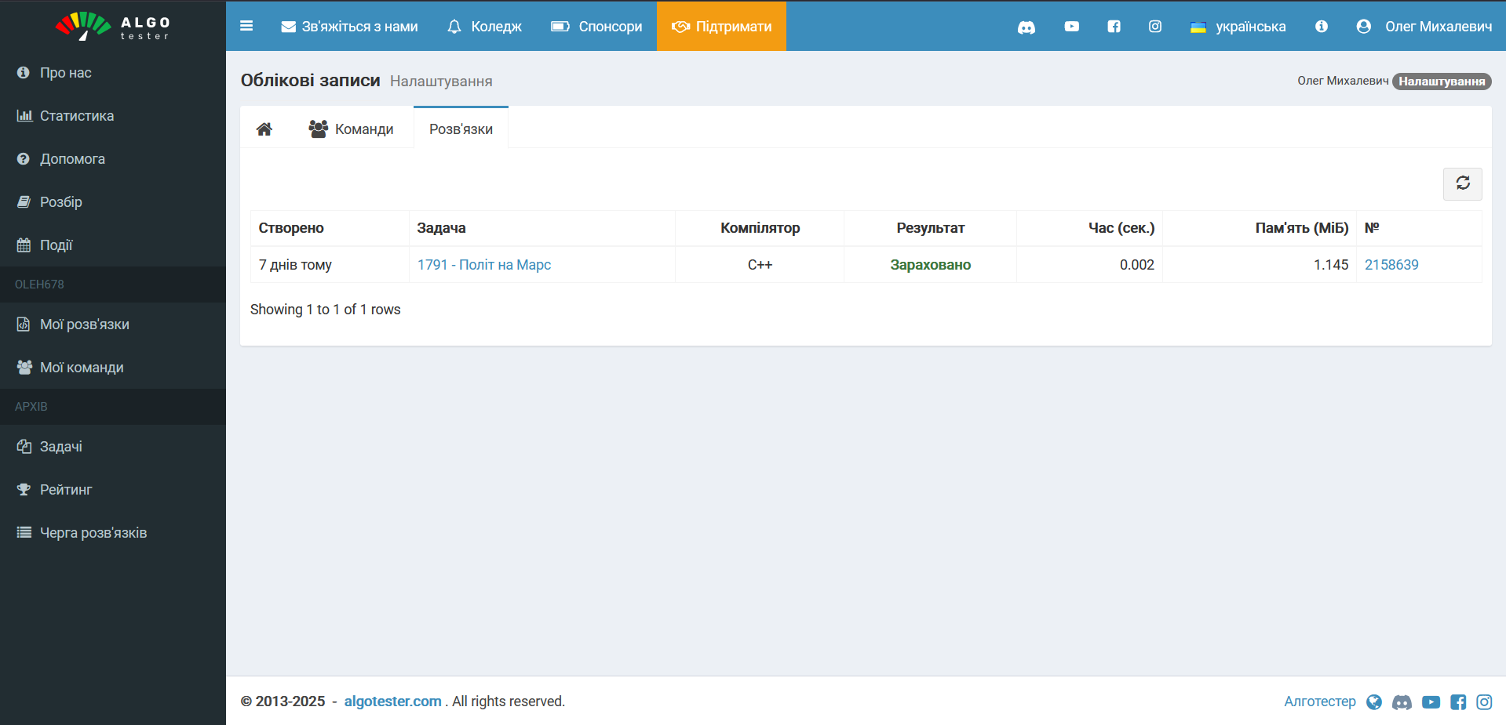

*Рис 14. Виконане завдання*

**Завдання №8** Configuration: Create Own Git Repo and Exchange Files with Teammate

* Приэднався до репозиторію команди і додав свій файл

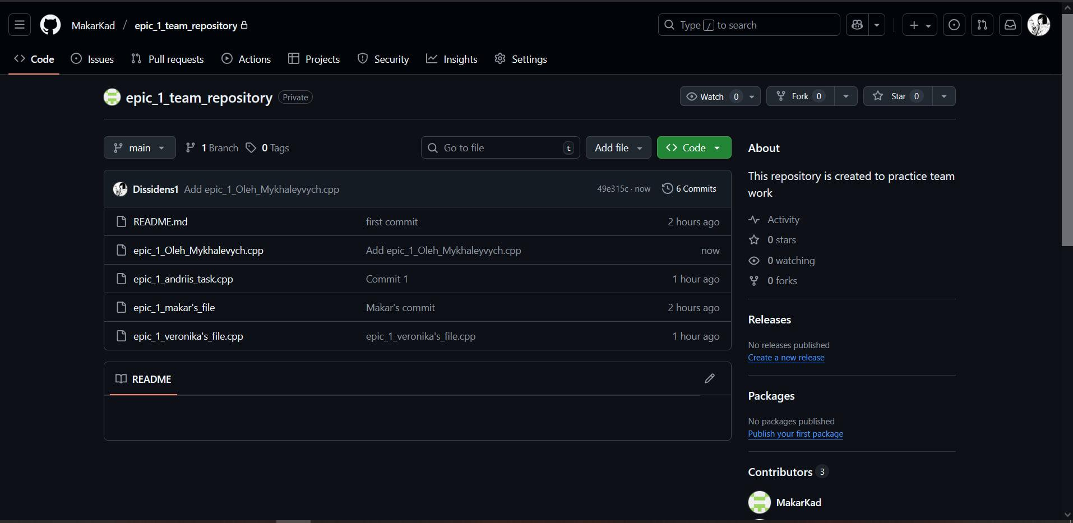

*Рис 15. Створений приватний репозиторій*

## **4. Код програм з посиланням на зовнішні ресурси:**

Завдання №10 Run First Program - задача про депозит

#include <cstdio>

#include <cmath>

int main() {

double P, r, A, profit;

int n, t, choice;

printf("Choose interest payment frequency:\n");

printf("1 - Monthly\n");

printf("2 - Quarterly\n");

printf("3 - Yearly\n");

scanf("%d", &choice);

switch (choice) {

case 1: n = 12; break;

case 2: n = 4; break;

case 3: n = 1; break;

default:

printf("You entered invalid value\n");

return 1;

}

printf("Enter the principal amount: ");

scanf("%lf", &P);

printf("Enter the annual interest rate (0.05 for 5%): ");

scanf("%lf", &r);

printf("Enter the investment period (years): ");

scanf("%d", &t);

A = P * pow((1 + r / n), n * t);

profit = A - P;

printf("Initial amount: %.3f UAH\n", P);

printf("Annual interest rate: %.3f%\n", r * 100);

printf("Investment period: %d years\n", t);

printf("Compounding periods per year: %d\n", n);

printf("Total amount with interest: %.3f UAH\n", A);

printf("Profit earned: %.3f UAH\n", profit);

return 0;

}

*Code #1. Код до задачі про депозит / Рис 16. Код до задачі про депозит*

*Посилання на файл коду в пулреквесті*: **https://github.com/artificial-intelligence-department/ai_programming_playground_2025/pull/111/files#diff-eb33b06c5a1ac8c6b5506a8025a1a5ad27f020675789897b564fc18143483a68**

Завдання №10 Run First Program - задача про зарплату

#include <cstdio>

int main() {

char name[50];

int hours;

float rate, salary;

printf("Enter worker's name, hours worked, and hourly rate:\n");

scanf("%s %d %f", name, &hours, &rate);

salary = hours * rate;

printf("Worker %s earned a salary of %.2f UAH\n", name, salary);

return 0;

}

*Code #2. Код до задачі про зарплату / Рис 17. Код до задачі про зарплату*

*Посилання на файл коду в пулреквесті*: https://github.com/artificial-intelligence-department/ai_programming_playground_2025/pull/111/files#diff-66b60795b7d2799db13b44a9500a7034519469bee897be81882c81747e096835

Завдання №10 Run First Program - задача про перегляди

#include <cstdio>

#include <cmath>

int main() {

float V0, p, Vt;

int t;

printf("Enter initial views, daily growth (5% = 5) and number of days:\n");

scanf("%f %f %d", &V0, &p, &t);

Vt = V0 * pow(1 + p / 100, t);

printf("Growth: %.2f\n", Vt);

printf("Predicted views after %d days: %.0f\n", t, (Vt + 0.5));

return 0;

}

*Code #3. Код до задачі про зарплату / Рис 18. Код до задачі про перегляди*

*Посилання на файл коду в пулреквесті*: https://github.com/artificial-intelligence-department/ai_programming_playground_2025/pull/111/files#diff-2671dfe26f68d837e4805c7c9f0e0ce6d06dbfaa09c30a6ea79c47d6fece5286

Завдання №7 Configuration: Algotester - задача з алготестеру

#include <iostream>

using namespace std;

int main() {

double distanceToMars = 225000000;

double v;

cin >> v;

double time = distanceToMars / v;

cout << time;

}

*Code #4. Код до задачі з алготестеру / Рис 19. Код до задачі з алготестеру*

*Посилання на файл коду в пулреквесті*: https://github.com/artificial-intelligence-department/ai_programming_playground_2025/pull/111/files#diff-152f88d541b5716be268c4cceff071c952803954f47e281445af74db3119309f

## **5. Результати виконання завдань, тестування та фактично затрачений час:**

**Завдання №7** Binary Calculations

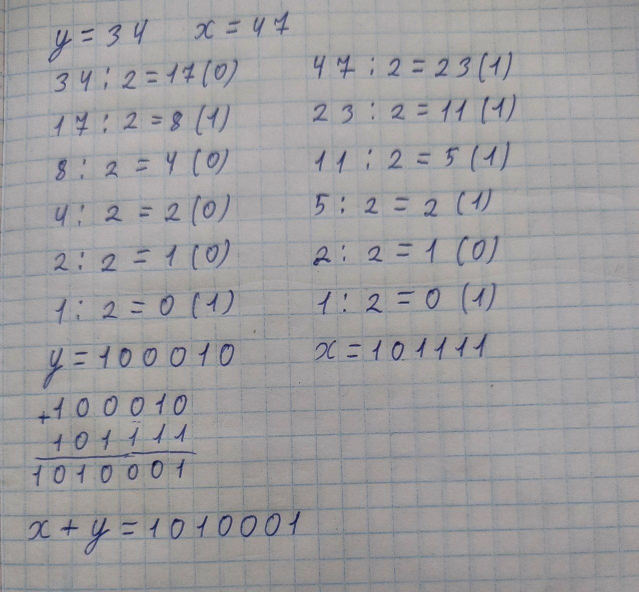

*Рис 20. Обчислення в двійковій системі числення*

Час затрачений на виконання завдання: 10хв

**Завдання №10** Run First Program - задача про депозит - виконання програми

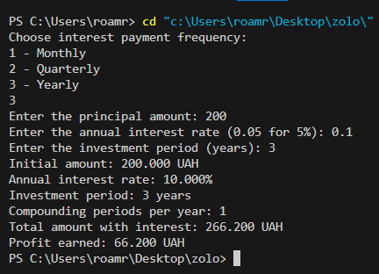

*Рис 21. Виконання програми про депозит*

Час затрачений на виконання завдання: 30 хвилин

Run First Program - задача про зарплату - виконання програми

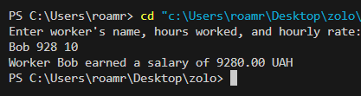

*Рис 22. Виконання програми про зарплату*

Час затрачений на виконання завдання: 20 хвилин

Run First Program - задача про перегляди - виконання програми

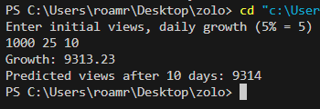

*Рис 23. Виконання програми про перегляди*

Час затрачений на виконання завдання: 15 хвилин

**Завдання №7** Algotester Configuration - задача з алготестеру

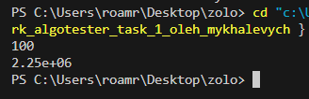

Час затрачений на виконання завдання: 10 хвилин

## **6. Кооперація з командою:**

* Перша зустріч 06.10. Обговорюємо епік, з’ясовуємо як будемо виконувати ті чи інші таски:

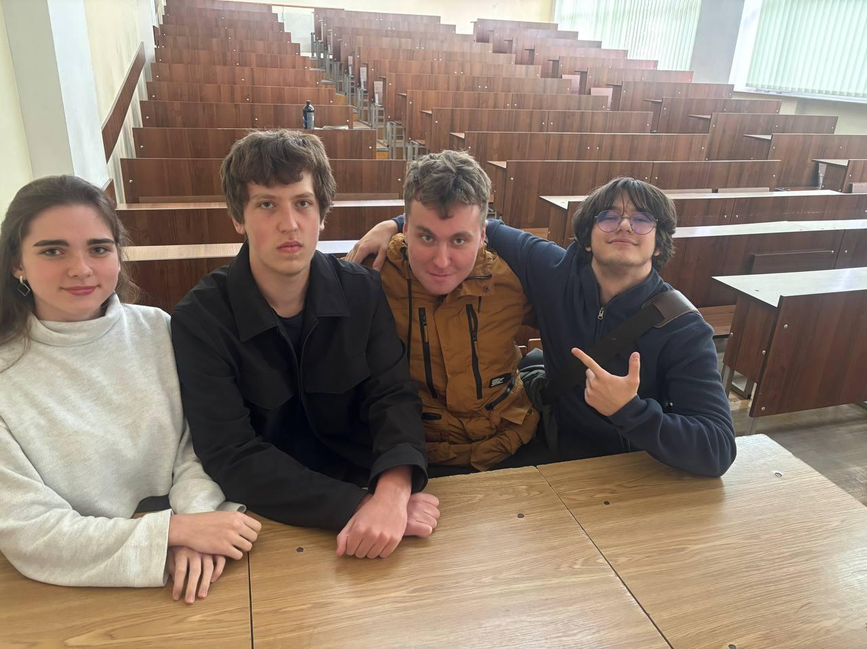

*Рис 24. Фото першої зустрічі*

* Друга зустріч 08.10. Обговорюємо епік, з’ясовуємо як будемо писати код та створювати пулреквести:

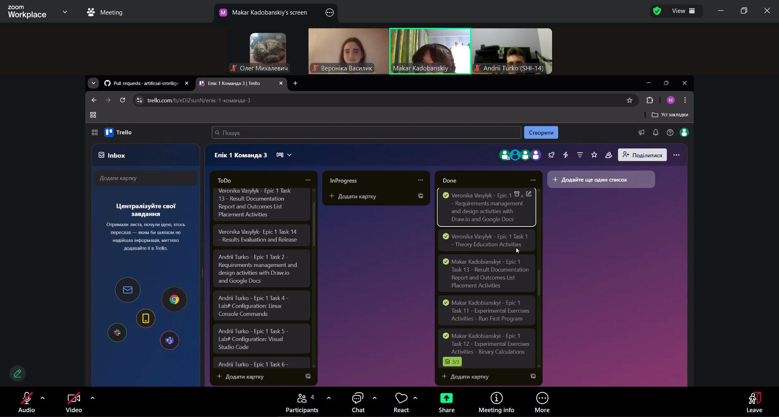

*Рис 25. Скрін другої зустрічі в зум та командної дошки трелло*

* Код ревю пулреквестів учасників команди:

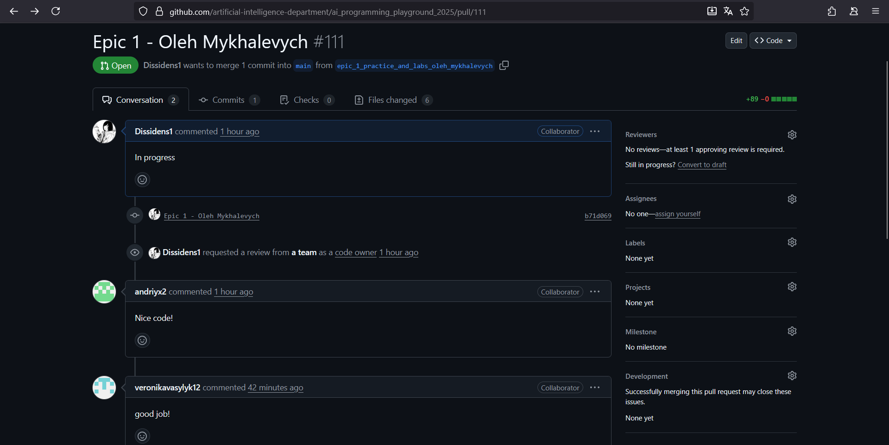

*Рис 26. Скрін коментарів в пулреквесті*

# **Висновки:**

Упродовж виконання поставлених завдань було здійснено комплексне ознайомлення з інструментарієм, необхідним для ефективної розробки програмного забезпечення на мові C++. Отримані знання дозволяють перейти до більш складних проектів та глибшого вивчення мови програмування.

Здобуті навчики:

* **Робота в терміналі:** Освоєно основні команди Linux-подібного терміналу, що дозволяє ефективно взаємодіяти з операційною системою.
* **Середовище розробки:** Встановлено та налаштовано Visual Studio Code, а також необхідні розширення для розробки на C++.
* **Система контролю версій:** Отримано базові знання про Git та GitHub, що дозволяють ефективно працювати з кодом у команді та відстежувати зміни.Склоновано репозиторій з GitHub та зроблено перші коміти
* **Організація проектів:** Ознайомилася з Trello для планування та організації завдань.
* **Тестування алгоритмів:** Зареєструвалася на Algotester для перевірки ефективності розроблених алгоритмів
* **Візуалізація:** Освоєно Draw.io для створення блок-схем та інших діаграм.
* **Системи числення:** Вивчено основні принципи роботи з двійковою системою числення.
* **Мова C++:** Отримано базові знання про мову C++ та функції введення/виведення даних. Написано та запущено програмний код на C++.
* **Робота у Word:** Створено звіт про виконану роботу.